Министерство общего и профессионального образования Свердловской области
Государственное автономное профессиональное образовательное учреждение
Свердловской области «Уральский политехнический колледж – Межрегиональный центр компетенций»

«Современные виды двигательной активности – оздоровительная йога»

Екатеринбург
2022
Удачина Наталья Станиславовна, преподаватель физической культуры ГАПОУ СО «Уральский политехнический колледж - МЦК»

Содержание
- Введение…………………………………………………………………………………………………………………………3
- Методы……………………………………………………………………………………………………………………………3-4
- Понятие и цель йоги……………………………………………………………………………………………………….4
- Структура занятия по йоге……………………………………………………………………………………………..4
- Основные асаны……………………………………………………………………………………………………………..5
- Медитация………………………………………………………………………………………………………………………5
- Пранаяма…………………………………………………………………………………………………………………………6
- Комплекс «Приветствие Солнцу» …………………………………………………………………………………7
- Комплекс «Приветствие Луны» …………………………………………………………………………………….8
- Положительные эффекты йоги………………………………………………………………………………………8
- Техника безопасности в практике йоги…………………………………………………………………………9
- Список литературы…………………………………………………………………………………………………………10

Введение
Актуальность: овладение профессией требует не только усвоения определенного
объема знаний и навыков, оно предполагает определенный жизненный настрой,
предъявляет высокие требования к личностным качествам человека и далеко не
в последнюю очередь – к его физическому и психическому здоровью. Физическое
развитие человека создает предпосылки для полноценной умственной работы.
Физически здоровый человек может лучше проявлять себя в производительном
труде, преодолевать большие нагрузки, меньше утомляться. ФГОС сегодня выдвигает требования к умениям в сфере физической культуры, позволяющими работать над нейтрализацией негативного воздействия профессии на состояние организма. Общие компетенции (ОК 08) – использовать средства физической культуры для сохранения и укрепления здоровья в процессе профессиональной деятельности и поддержания необходимого уровня физической подготовленности.
Цель:
развитие физических качеств и способностей, совершенствование
функциональных возможностей организма, укрепление индивидуального здоровья;
формирование устойчивых мотивов и потребностей в бережном отношении
к собственному здоровью, в занятиях физкультурно-оздоровительной и спортивно-
оздоровительной деятельностью;
овладение технологиями современных оздоровительных систем физического
воспитания, обогащение индивидуального опыта занятий специально-
прикладными физическими упражнениями;
овладение системой профессионально и жизненно значимых практических умений, и навыков, обеспечивающих сохранение и укрепление физического и психического здоровья;
освоение системы знаний о занятиях физической культурой, их роли и значении в формировании здорового образа жизни;
приобретение компетентности в физкультурно-оздоровительной деятельности.
Задачи:
содействие укреплению здоровья и разностороннему физическому развитию
студентов;
выявление интересов студентов к оздоровительной йоге;
привлечение обучающихся к систематическим занятиям физическими
упражнениями;
пропаганда здорового образа жизни.

Методы
Проблемные методы, предполагающие инициирование самостоятельного поиска знаний, в том числе в процессе осуществления двигательной деятельности, через проблематизацию (преподавателем) учебного материала: определение индивидуальных параметров интервалов отдыха, обеспечивающих восстановление организма после разных видов нагрузки;

Метод кейсов: составить комплекс упражнений, ориентированный на профилактику профессиональных заболеваний, для чего обучающиеся должны определить факторы, негативно влияющие на организм человека, непосредственно в условиях выполнения обучающимися определенных видов работ, связанных с будущей профессиональной деятельность.

Понятие и цель йоги
Йога – это древняя система совершенствования человека на физическом, энергетическом,
психическом, интеллектуальном и духовном уровнях. Йога в переводе с санскрита - союз,
единение (от санскритского корня {юдж} - соединять, сопрягать, сосредотачиваться.
Цель оздоровительной йоги – это единение тела и ума, то есть это осознанная практика
совершенствования человека на физическом и психическом уровне.

Структура занятия по йоге
1.Настрой на занятие (пребывание в настоящем моменте, используя пранаяму)
2.Разминка:
-Вьяямы (суставная гимнастика);
-Виньясы («Приветствие Солнца». «Приветствие Луны»);
-Пранаямы (дыхательные практики, активизирующие симпатическую нервную систему).
3.Оснавная часть:
-Асаны;
-Мудры (в виде асан);
-Пранаямы (дыхательные практики, активизирующие парасимпатическую нервную систему);
4.Заключительная часть:
-Шавасана (техника расслабления);
-Медитация (наблюдение состояния ума).

Основные асаны
Стоя (асаны стоя укрепляют ноги, приводят мышцы в тонус, прорабатывают нижние чакры): Тадасана, Вирабхадрасана l и ll, Уттанасана;
Балансовые асаны стоя (улучшают концентрацию, настраивают ум на созерцательную практику): Врикшасана, Вирабхадрасана lll, Гарудасана, Натараджасана;
Балансовые на руках (укрепляют руки, усиливают практику сосредоточения): Бакасана, Бхуджа, Пидасана;

Сидя (наклоны, скрутки, прогибы – прорабатывают все направления подвижности позвоночника, укрепляют пресс, способствуют вытяжению мышц): Пашгимоттасана, Ардха Матсъендрасана, Вирасана, Маричасана;
На раскрытие тазобедренных суставов (помогают освоить медитативные асаны, являются хорошей профилактикой заболеваний суставов): Джану Ширшасана, Джанурасана, Бадха Конасана;
Перевернутые асаны (усиливают венозный отток от нижних конечностей, а также перемещают энергию к высшим энергетическим центрам): Халасана, Випарита Карани Мудра, Сарвангасана;
Шавасана (расслабляет, успокаивает, снимает ментальные блоки, позволяет почувствовать внутренние ощущение.

Медитация
Медитация – ряд психологических упражнений, используемых в составе духовно –религиозной
или оздоровительной практики, или же особое психическое состояние, возникающее в результате
этих упражнений. Медитация может рассматриваться как вид созерцания.
Важнейшие элементы медитации: сосредоточенное внимание- это один из основных элементов
медитации. Обучение сфокусированному вниманию путем сосредоточения на объекте, образе,
мантре, дыхании во время медитации может снять психологический стресс и беспокойство;
расслабленное дыхание, цель- замедлить дыхание, чтобы увеличить потребление кислорода
и успокоить организм.

Пранаяма
Пранаяма состоит из двух слов: прана - жизненная энергия, поступающая в тело через дыхание, и яма – контроль. То есть пранаяма это метод контроля дыхания и, как следствие этого, контроль ума.
ПЙД – полное йоговское дыхание. Техника: расслабить мышцы живота – вдох, грудная клетка расширяется и поднимается вверх, на выдохе сжимаем грудную клетку и в конце напрягаем мышцы живота.
Сурья – Бхедана (покорение солнца) – ПЙД - вдох через правую ноздрю, выдох через левую. Можно перекрыть левою и делать вдох и выдох только правой. Это дыхание является согревающим, активизирует симпатическую нервную систему.
Чандра – Бхедана (покорение луны) – всё тоже, только вдох через левою ноздрю, а выдох через правую. Это дыхание является охлаждающим, активизирует парасимпатическую нервную систему.

Противопоказаниями к выполнению сурья-бхеданы являются:
- артериальная гипертония
- нарушения сердечного ритма
- бессонница
- нервное перевозбуждение и истощение
- эпилепсия

«Приветствие Солнцу» (или «Здравствуй Солнце») –
это комплекс упражнений, направленный на общее укрепление организма и его восстановление. Комплекс направлен на улучшение душевного и физического состояния. Упражнения в этом комплексе называются «асаны». С санскрита «Приветствие Солнцу» переводится как Сурья Намаскар. Упражнения относятся
к ХАТХА - ЙОГЕ, а это означает, что данный комплекс сочетает в себя физическую
нагрузку и дыхательную практику. Выполнять этот комплекс необходимо в первой половине дня. Можно использовать, как разминку на уроке по йоге.
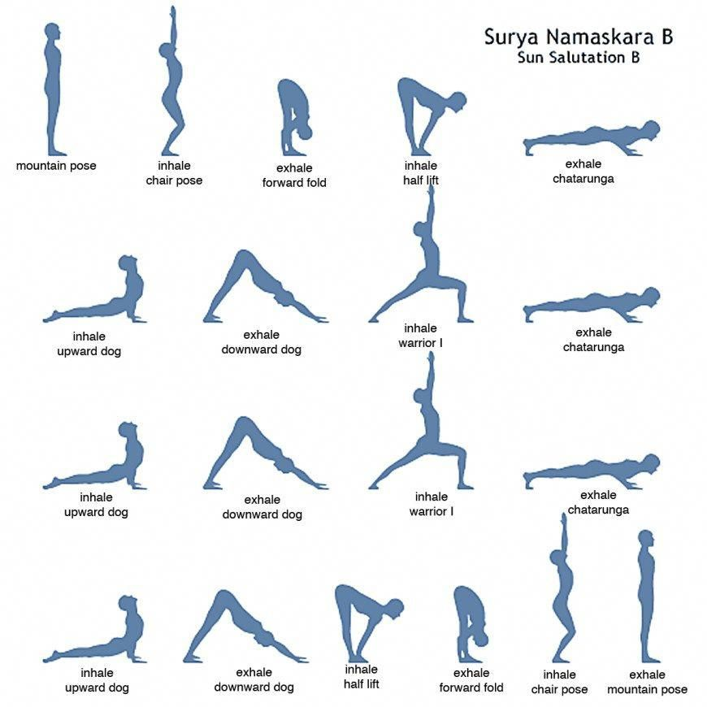

«Приветствие Луны»
Последовательное выполнение позиций (асан). Их выполнение должно быть непрерывным, перетекающим из одного положения в другое.
Каждое раскрытие тела должно сопровождаться вдохом, а каждое закрытие выдохом. Дыхание должно быть только носовым, с закрытым ртом. Эти упражнения являются частью традиционной Хатха- йоги и включают: скручивание, изгибы, наклоны вперед и назад. Выполнять комплекс необходимо во второй половине дня
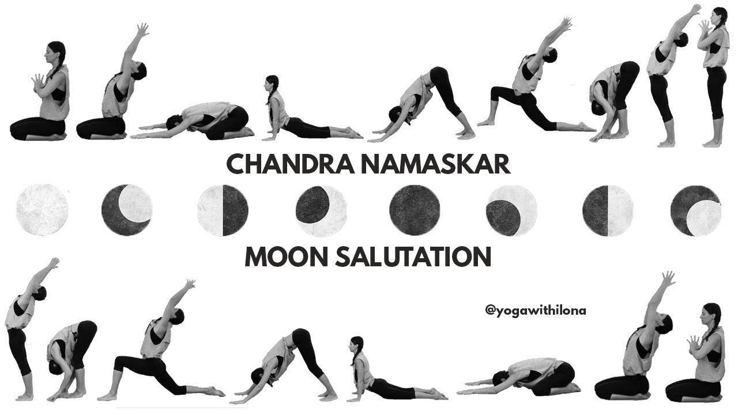
Положительные эффекты йоги
- улучшает состояние позвоночника, суставов, укрепляет кости;
- укрепляет мышцы, поддерживает их в тонусе;
- положительно влияет на работу сердечно-сосудистой системы;
- повышает иммунитет, стимулирует работу лимфатической системы;
- регулирует кровяное давление;
- приводит в норму работу надпочечников;
- снижает уровень сахара в крови;
- улучшает работу легких;
- предотвращает проблемы с пищеварением;
- поддерживает нервную систему;
- повышает способность концентрироваться;
- снимает напряжение, улучшает качество сна;
- открывает путь к духовному развитию.

Техника безопасности в практике йоги
- Выполнение асан без болевых ощущений.
- Напряженные статические положения тела нельзя выполнять с сердечными заболеваниями и варикозным расширением вен.
- Наклоны вперед выполнять за счет сгибания в тазобедренном суставе, максимально сохраняя спину прямой. Живот касается бедер.
- Позвоночник должен быть прямым при скрученных положениях тела.
- При сколиозе нельзя выполнять скручивания позвоночника.
- Прогибы необходимо начинать с грудного отдела позвоночника, чтобы нагрузку распределить равномерно по всей длине позвоночника. Выполняя прогибы, не запрокидывать голову назад.
- Перевернутые положения тела нельзя выполнять с повышенным артериальным давлением и после инсульта.
- Критерий остановки пранаямы – это головокружение.
- Нельзя выполнять задержки дыхания при заболеваниях сердца.

Список литературы
- Гильфанова Е.К Оздоровительная фитнес – йога в физическом воспитании студентов специальных медицинских групп вузов: 2011.
- Зубков А.Н. Хатха-йога М.: Россия. 1991.
- Медведев А.Н. 10 основанных дыхательных упражнений йоги М.: Россия. 2007.
- 4. Сахаров Борис. Йога. Теория и практика. М.: Россия. 2004.
- Бишаева А.А. Физическая культура: учебник для студентов учреждений среднего профессионального образования. – М., 2017.

